**MÔ HÌNH HÓA DỮ LIỆU CAPSTONE PROJECT – NHÓM 21**

**Sơ đồ thực thể - quan hệ**

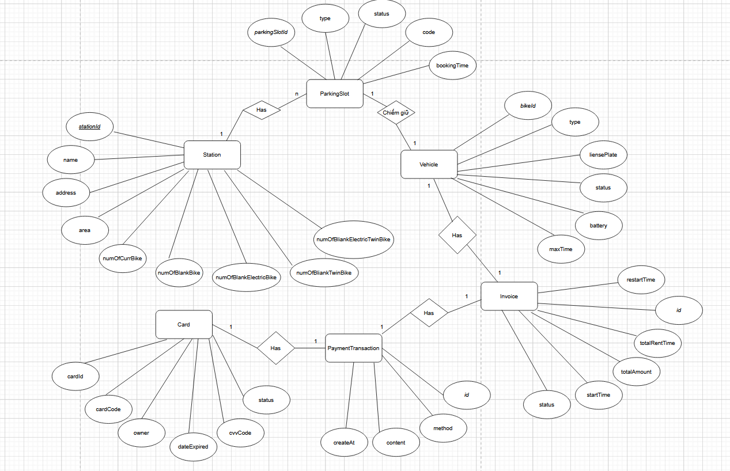

**Mô hình dữ liệu logic**

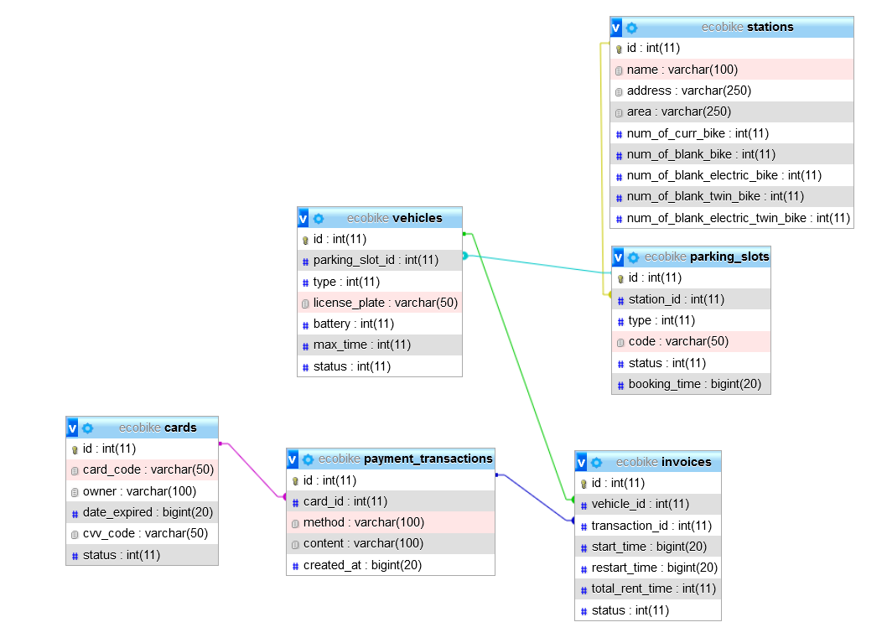

**Mô hình dữ liệu vật lý**

1 Station

|  |  |  |  |  |  |  |
| --- | --- | --- | --- | --- | --- | --- |
| **STT** | **PK** | **FK** | **Tên cột** | **Loại dữ liệu** | **Bắt buộc** | **Mô tả** |
| 1 | x |  | id | INT | Có | Id, not null, auto increment |
| 2 |  |  | name | VARCHAR | Có | Tên bãi xe |
| 3 |  |  | address | VARCHAR | Có | Địa chỉ bãi xe |
| 4 |  |  | area | VARCHAR | Có | Diện tích bãi xe |
| 5 |  |  | num_of_curr_bike | INT | Có | Số lượng xe hiện có trong bãi |
| 6 |  |  | num_of_blank_bike | INT | Có | Số lượng ô trống của xe đạp |
| 7 |  |  | num_of_blank_electric_bike | INT | Có | Số lượng ô trống của xe đạp |
| 8 |  |  | num_of_blank_twin_bike | INT | Có | Số lượng ô trống xủa xe đạp đôi thường |
| 9 |  |  | num_of_blank_electric_twin_bike | INT | Có | Số lượng ô trống xủa xe đạp đôi điện |

2 ParkingSlot

|  |  |  |  |  |  |  |
| --- | --- | --- | --- | --- | --- | --- |
| **STT** | **PK** | **FK** | **Tên cột** | **Loại dữ liệu** | **Bắt buộc** | **Mô tả** |
| 1 | x |  | id | INT | Có | Id, not null, auto increment |
| 2 |  |  | type | INT | Có | Loại ô trống |
| 3 |  |  | code | VARCHAR | Có | Mã khóa xe ở ô trống |
| 4 |  |  | status | INT | Có | Trạng thái của bãi xe (Còn trống, Có xe, Có xe đang đặt trả) |
| 5 |  |  | bookingTime | BIGINT | Không | Thời gian đặt xe để trả |
| 6 |  | x | stationId | INT | Có | Id của bãi xe |

3 Vehicle

|  |  |  |  |  |  |  |
| --- | --- | --- | --- | --- | --- | --- |
| **STT** | **PK** | **FK** | **Tên cột** | **Loại dữ liệu** | **Bắt buộc** | **Mô tả** |
| 1 | x |  | id | INT | Có | Id, not null, auto increment |
| 2 |  |  | type | INT | Có | Loại phương tiện |
| 3 |  |  | liense_plate | VARCHAR | Có | Biển số xe |
| 4 |  |  | status | INT | Có | Trạng thái của xe |
| 5 |  |  | battery | INT | Không | Phần trăm pin của xe điện |
| 6 |  |  | max_time | INT | Không | Thời gian tối đa của xe điện có thể sử dụng |
| 7 |  |  | parkingslot_id | INT | Không | Vị trí ô trống xe đạp đang đỗ |

4 Card

|  |  |  |  |  |  |  |
| --- | --- | --- | --- | --- | --- | --- |
| **STT** | **PK** | **FK** | **Tên cột** | **Loại dữ liệu** | **Bắt buộc** | **Mô tả** |
| 1 | x |  | id | INT | Có | Id, not null, auto increment |
| 2 |  |  | card_code | VARCHAR | Có | Mã số thẻ |
| 3 |  |  | owner | VARCHAR | Có | Tên chủ sở hữu |
| 4 |  |  | date_expired | BIGINT | Có | Ngày hết hạn |
| 5 |  |  | cvv_code | VARCHAR | Có | Mã bảo mật |
| 7 |  |  | status | INT | Có | Trạng thái của thẻ |

5 PaymentTransaction

|  |  |  |  |  |  |  |
| --- | --- | --- | --- | --- | --- | --- |
| **STT** | **PK** | **FK** | **Tên cột** | **Loại dữ liệu** | **Bắt buộc** | **Mô tả** |
| 1 | x |  | id | INT | Có | Id, not null, auto increment |
| 2 |  |  | method | VARCHAR | Có | Phương thức thanh toán |
| 3 |  |  | content | VARCHAR | Có | Nội dung thanh toán |
| 4 |  |  | createAt | BIGINT | Có | Thời điểm thanh toán |
| 5 |  | x | card_id | INT | Có | Thẻ thanh toán |

6 Invoice

|  |  |  |  |  |  |  |
| --- | --- | --- | --- | --- | --- | --- |
| **STT** | **PK** | **FK** | **Tên cột** | **Loại dữ liệu** | **Bắt buộc** | **Mô tả** |
| 1 | x |  | id | INT | Có | Id, not null, auto increment |
| 2 |  |  | start_time | BIGINT | Có | Thời gian bắt đầu thuê xe |
| 3 |  |  | restart_time | BIGINT | Không | Thời gian bắt đầu thuê lại xe gần nhất |
| 4 |  |  | total_rent_time | INT | Có | Tổng thời gian thuê xe |
| 5 |  |  | status | INT | Có | Trạng thái của hóa đơn |
| 6 |  |  | vehicle_id | INT | Có | Phương tiện thuê |
| 7 |  | x | transaction_id | INT | Có | Giao dịch |

**Database script**

CREATE DATABASE ECOBIKE;

create table stations

(

id int auto_increment not null,

name varchar(100) CHARACTER SET utf8mb4 COLLATE utf8mb4_bin DEFAULT NULL,

address varchar(250) CHARACTER SET utf8mb4 COLLATE utf8mb4_bin DEFAULT NULL,

area varchar(250) CHARACTER SET utf8mb4 COLLATE utf8mb4_bin DEFAULT NULL,

num_of_curr_bike int DEFAULT NULL,

num_of_blank_bike int DEFAULT NULL,

num_of_blank_electric_bike int DEFAULT NULL,

num_of_blank_twin_bike int DEFAULT NULL,

num_of_blank_electric_twin_bike int DEFAULT NULL,

PRIMARY KEY (id)

);

create table parking_slots

(

id int auto_increment not null,

station_id int DEFAULT NULL,

type int DEFAULT NULL,

code varchar(50) CHARACTER SET utf8mb4 COLLATE utf8mb4_bin DEFAULT NULL,

status int DEFAULT NULL,

booking_time bigint DEFAULT NULL,

PRIMARY KEY (id)

);

create table vehicles

(

id int auto_increment not null,

parking_slot_id int DEFAULT NULL,

type int DEFAULT NULL,

license_plate varchar(50) COLLATE utf8mb4_bin DEFAULT NULL,

battery int DEFAULT NULL,

max_time int DEFAULT NULL,

status int DEFAULT NULL,

PRIMARY KEY (id)

);

create table cards

(

id int auto_increment not null,

card_code varchar(50) CHARACTER SET utf8mb4 COLLATE utf8mb4_bin DEFAULT NULL,

owner varchar(100) CHARACTER SET utf8mb4 COLLATE utf8mb4_bin DEFAULT NULL,

date_expired bigint DEFAULT NULL,

cvv_code varchar(50) CHARACTER SET utf8mb4 COLLATE utf8mb4_bin DEFAULT NULL,

status int DEFAULT NULL,

PRIMARY KEY (id)

);

create table payment_transactions

(

id int auto_increment not null,

card_id int DEFAULT NULL,

method varchar(100) CHARACTER SET utf8mb4 COLLATE utf8mb4_bin DEFAULT NULL,

content varchar(100) CHARACTER SET utf8mb4 COLLATE utf8mb4_bin DEFAULT NULL,

created_at bigint DEFAULT NULL,

PRIMARY KEY (id)

);

create table invoices

(

id int auto_increment not null,

vehicle_id int DEFAULT NULL,

transaction_id int DEFAULT NULL,

start_time bigint DEFAULT NULL,

restart_time bigint DEFAULT NULL,

total_rent_time int DEFAULT NULL,

status int DEFAULT NULL,

PRIMARY KEY (id)

)

ALTER TABLE parking_slots ADD FOREIGN KEY (station_id) REFERENCES stations(id)

ALTER TABLE vehicles ADD FOREIGN KEY (parking_slot_id) REFERENCES parking_slots(id)

ALTER TABLE invoices ADD FOREIGN KEY (vehicle_id) REFERENCES vehicles(id)

ALTER TABLE invoices ADD FOREIGN KEY (transaction_id) REFERENCES payment_transactions(id)

ALTER TABLE payment_transactions ADD FOREIGN KEY (card_id) REFERENCES cards(id)